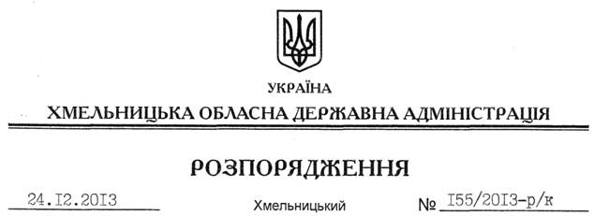

Про надання відпустки Галищуку В.І.

Відповідно до статті 6 Закону України “Про місцеві державні адміністрації”, статей 6, 12 Закону України “Про відпустки”:

Надати Галищуку Володимиру Івановичу, заступнику голови обласної державної адміністрації, частину щорічної відпустки за період роботи з 21.06.2012 до 21.06.2013 року у кількості 6 календарних днів з 26 по 31 грудня 2013 року включно.
Підстава: заява В.Галищука від 20.12.2013 року

Голова адміністрації В.Ядуха

